**音乐知识管理系统需求分析**

**一、音乐知识管理系统的功能要求**

音乐知识管理系统的总目标是：在计算机网络、数据库和先进的开发平台上，利用现有的软件，开发一系列具有开放体系结构、易扩充、易维护并且具有良好人机交互界面的音乐知识管理系统，满足用户在微信小程序、安卓APP、PC端网页等平台进行音乐管理的需求，为用户提供数量种类丰富、查找方便快捷、不受时空限制的音乐资源。

根据可行性研究的结果和用户需求，分析现有情况及问题，将在安卓APP、微信小程序平台采用C/S结构，将音乐知识管理系统划分为两个子系统：客户端子系统、服务器端子系统。在PC端网页平台采用B/S结构，将音乐知识管理系统划分为两个子系统：网页端子系统、服务器端子系统。

**图1 - 用户操作流程图**

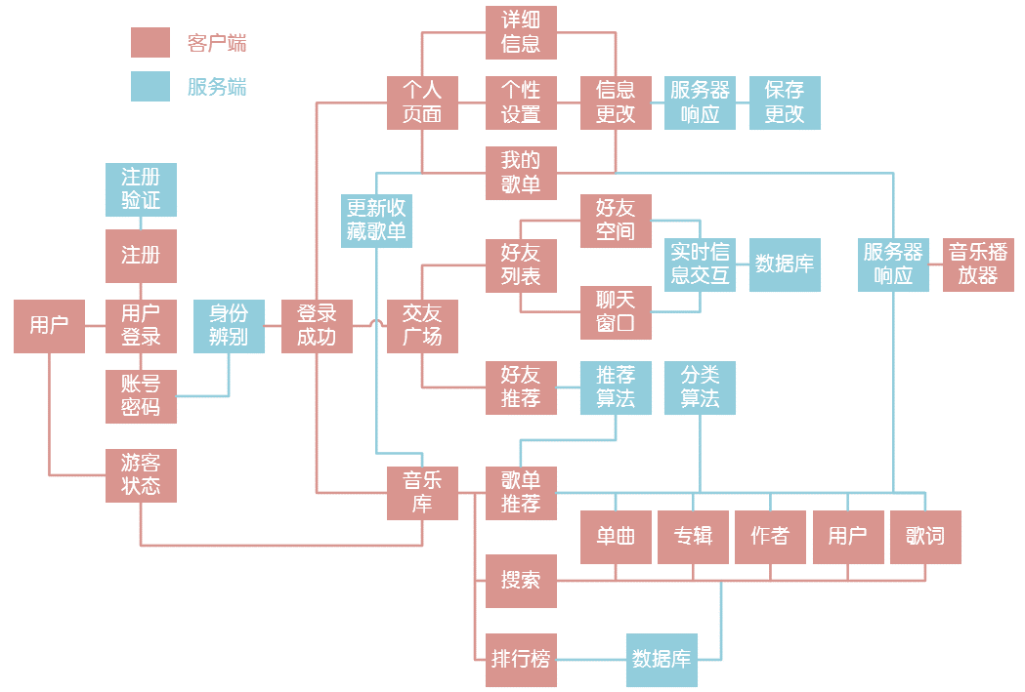

**二、各子系统功能需求分析**

**1、客户端/网页端子系统**

在客户端/网页端的功能实现上，可以分为以下11部分：

**图2 – 客户端/网页端子系统功能图**

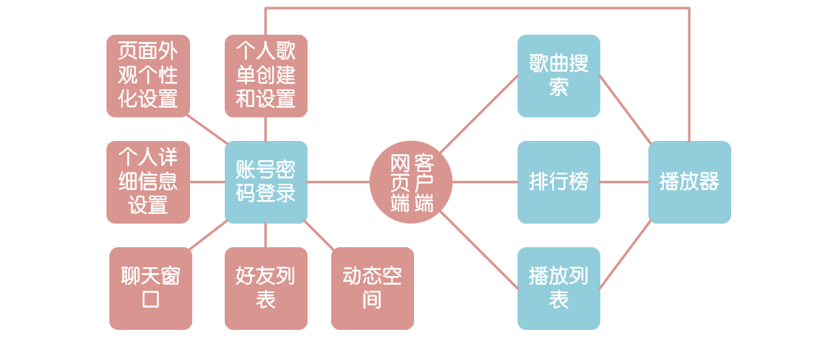

**（1）账号密码登录**

用户能通过自身独立的账号和密码登录属于自己的账号，以每个独立的账号来维护每个用户的隐私、个性设置、个性歌单、空间动态、好友列表等等信息，实现在不同设备之间的用户信息的同步。再者，通过个人账号来进行与平台的交互，用户可得到更加个性化的歌单推荐和好友推荐。

**（2）个人详细信息的设置**

用户登录自己的账号之后，能够对自己的详细个人信息，如生日、电话号码、微信号码、邮箱、兴趣爱好等等的个人信息进行设置，并把更改记录于当前账号，实现不同设备之间的个人信息同步。用户也能选择将这些个人信息公开或者隐藏，保障用户的隐私权。

**（3）页面的外观个性化设置**

用户登录自己的账号之后，能够对自身界面的外观进行设置，能够更换主题、壁纸、图标风格、文字、播放器样式等等，用户可运用服务端为用户提供的设置方案，也能够上传自己的设置方案，设置更改也会记录于当前账号，实现不同设备之间的个性化设置同步。

**（4）个人歌单的创建和修改**

用户登录自己的账号之后，能够创建多个个性歌单，可对每一个歌单的进行名称修改、添加、删除曲目，或者改变歌曲列表中歌曲的顺序。个性歌单的封面可以由用户以上传图片的方式更改，歌单的信息保存于用户账号当中，实现不同设备之间歌单信息的同步。

**（5）好友列表**

用户登录自己的账号之后，能够在指定位置打开好友列表，列表能够显示已经添加的好友的名称、账号、在线状态、空间图标、头像等信息。列表上方有添加好友的图标，点击图标，弹出账号搜索框，用户可输入指定用户的账号来进行好友的添加。好友列表信息保存于当前账号，实现不同设备之间的好友列表的信息同步。

**（6）动态空间浏览、好友动态更新**

用户登录自己的账号之后，能够在自己的动态空间中进行上传图片、文字、分享歌曲、分享链接等等其他好友可见的动态更新，通过点击好友列表当中的空间图标也能进入好友的动态空间，浏览好友的动态空间，对好友的动态更新进行评论、点赞、转发等等操作。动态空间信息在每个相关账号之间同步保存，实现不同设备之间的动态空间信息同步。

**（7）好友聊天窗口**

用户登录自己的账号之后，能通过点击用户好友列表中好友的头像打开用户聊天窗口，并进行实时同步的聊天交互。在收到好友的聊天信息后，在好友列表当中该好友的头像会闪烁，用户点击打开聊天窗口查看信息后，闪烁停止。为保证不同设备之间用户登录的响应速度，聊天信息保存在用户的本地设备当中。

**（8）歌曲搜索**

用户能够以已登录状态或者游客状态在音乐库界面的搜索栏进行歌曲的搜索，搜索的关键词可以是歌曲名称、专辑名称、作者名称、用户名称、歌词等，搜索引擎的核心为模糊搜索，并且输入关键词后会弹出与关键词相关的搜索提示供用户进行选择。

**（9）歌曲排行榜**

用户能够以已登录状态或者游客状态在音乐库的歌曲排行榜，排行榜根据每首歌曲近三天的收听次数从高到低排列出前30首歌曲，用户可直接在排行版页面点击播放排行榜上的歌曲。

**（10）歌曲播放器**

用户能够以已登录状态或者游客状态，在音乐库、歌单、排行榜、播放列表等页面，通过点击播放歌曲进入歌曲播放器页面，播放器页面主要显示播放进度（时长）、播放模式（单曲循环、播放列表循环、播放列表随机播放）、歌手照片、歌词（歌词可根据播放进度不断更新滚动）等信息。

**（11）播放列表**

用户能够以已登录状态或者游客状态，把歌曲或者歌单添加入播放列表，音乐播放器将根据播放列表设定好的模式自动播放歌曲。

**2、服务端子系统**

通过计算机网络将客户端、网页端和服务器的数据库相连，将从客户端和网页端得到的信息已经客户端和网页端发送的请求进行处理，实现用户身份识别，发送注册验证码、响应用户账号信息修改、歌曲分类、歌单分类、好友推荐、歌单推荐、歌曲排行榜生成等功能，致力以强大的服务端为用户提供流畅而细致的体验，增加用户忠诚度。

**图3 – 服务端子系统功能图**

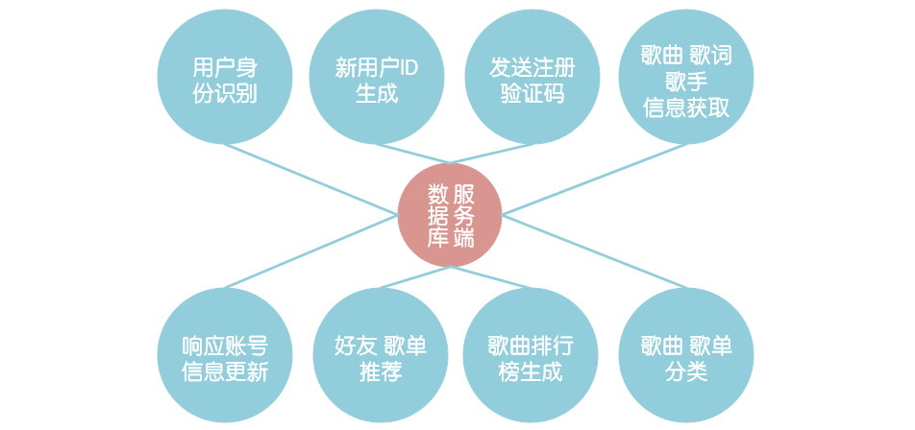

在服务端系统的功能实现上，可以分为以下8方面：

**（1）用户身份识别**

用户输入账号密码发送登录请求后，通过与数据库相连的服务器判别账号密码是否匹配，若匹配则显示登录成功并跳转到客户端或网页端的主页面，不匹配则提示用户账号密码错误。

**（2）注册验证码发送**

若新用户要进行账号的注册，应当让新用户输入手机、邮箱等信息，并通过服务器向用户输入的邮箱发送验证码，并让用户在注册窗口输入收到的验证码的方式通过注册。

**（3）用户账号ID生成**

新用户在注册窗口输入正确的验证码之后，服务器为用户生成该用户独立的账号ID，并把账号ID绑定到该用户输入的手机号码和邮箱，用户在下一次登录可通过账号ID或者绑定了该ID的手机号和邮箱，以及密码进行登录请求。

**（4）响应用户账号信息更新**

用户登录后，如果该账号的个人详细信息、个性化歌单、个性化外观设置、好友列表、动态空间更新、收听偏好等信息有更新，服务器及时响应信息的更新，并将信息更新同步到对应的账号。

**（5）歌曲、歌手信息、歌词更新获取**

服务端将在众多音乐资源（包括各大唱片公司新发布的曲目、专辑，各音乐平台推出的音乐资源等）中获取大量的歌曲、歌手信息、歌词信息并及时更新到数据库当中，并将歌曲、歌手信息、歌词信息等进行编号储存，方便以后的检索、分类。

**（6）歌曲、歌单、歌手分类**

服务端通过分类算法对歌曲、歌单依据主题、场景、风格、语种、作者、热度、用户评价等特征，对歌手依据性别、风格、语种等特征，在数据库进行分类、组织，并依据分类好的信息推送到前端。同时提供高级检索功能，用户能经过模糊搜索、分词搜索、编号搜索等方式快速找到响应的音乐资源。

**（7）好友、歌单推荐**

服务器通过记录用户短期、长期的歌曲收听频率、偏好、收藏行为、检索行为等信息，再经过推荐算法的分类、筛选，为用户推荐偏好相似的用户好友和符合用户爱好的歌单，实现音乐资源管理系统的智慧化和个性化。

**（8）生成歌曲排行榜**

服务器记录记录每首歌曲被收听的次数来对数据库中的曲目进行排序，并筛选出被收听数量前30的歌曲生成歌曲排行榜，并且每间隔一定周期对排行榜上的曲目进行更新。排行榜也可分类为新歌榜、总榜、华语榜、流行榜、外语榜，不同的排行榜按照上诉的规则筛选出歌曲生成排行榜。

**三、音乐知识管理系统的性能需求**

为保证知识管理系统能够长期、稳定、可靠、高效地运行，音乐知识管理系统应该满足以下的性能需求：

**图4 – 系统性能需求图**

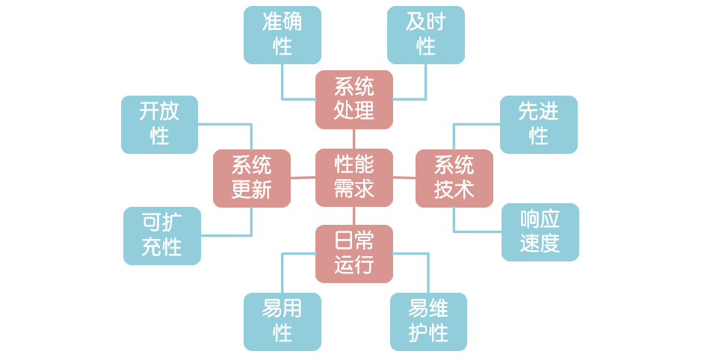

**（1）系统处理的准确性和及时性**

系统处理的准确性和及时性是系统的必要性能。在系统的设计和开发过程中，要充分考虑到系统当前和将来可能承受的工作量，使系统的处理能力和响应时间能够满足客户对信息处理的需求。

由于音乐资源的查找、分类以及音乐的播放功能对整个知识管理系统的功能和性能起决定性的作用。在这个音乐创作领域发展及其迅猛的时代，每天都将有数量极其庞大的音乐资源来源等待着该系统的接受、分类，也应考虑到系统推出的后期阶段可能每天将有大量的用户音乐查找和播放需求。因此，音乐资源分类以及搜索引擎的准确性、音乐资源查找以及音乐播放的及时性，是知识管理系统的核心，也很大程度上决定了这个音乐知识管理系统的成败。

在开发过程中，必须对分类算法、搜索引擎进行优化保证系统处理的准确性和及时性。

**（2）系统的开放性和系统的可扩充性**

音乐知识管理系统在开发的过程中，应该充分考虑以后的可扩充性。如今的信息技术在不断的发展，用户对享受音乐的需求以及标准也会日益提高，例如用户可能在日后有对音乐收听的音效（3D环绕、低沉重音、空灵人声等等）、歌词滚动时的特效、观看歌曲的MV、KTV模式等等的新的需求。所有的这些，都要求系统提供足够的方案进行功能的调整和扩充。

而要实现对系统的调整和扩充，应通过系统的开放性来完成。既结合对用户反馈的收集功能，通过简单的加入和减少系统的模块、调整客户端的布局和控件、修补或者替换部分软件功能，实现系统的更新和换代。

**（3）系统的易用性和易维护性**

音乐知识管理系统是直接面对用户的，而用户往往对系统背后的算法以及计算机、移动设备的原理并不十分熟悉。这就要求系统能够提供良好的接口、易用且易于理解的人机交互界面。而要实现这一点，就要求系统尽量使用对应用户文化背景的文字、符合常人习惯的术语、生活中常见且能够清楚传达意思的图标以及简介明了的界面。针对用户可能在客户端和网页使用中出现的问题，要提供足够的在线帮助及指引，缩短用户对系统的熟悉过程，提高用户对系统的忠诚度。

同时提供用户在使用过程中对系统的意见反馈途径，方便对用户需求进行针对性的维护。

音乐知识管理系统中涉及到的音乐资源以及保存于用户账号中的信息是本系统中最重要的信息，系统要提供方便的途径供系统维护人员进行数据的备份、用户信息和数据库的日常安全管理以及系统意外崩溃时数据的恢复工作。

**（4）系统的先进性**

目前深度学习算法的技术发展迅速，基于深度学习框架的推荐算法、分类算法、搜索引擎等技术也发展迅速，而要打造一个能够处理当今时代数量及其庞大的音乐资源以及用户需求，应该保证系统推荐、分类、搜索、数据储存技术等，在近10年内仍旧是先进的，在系统的生命周期尽量提高系统的先进性，充分完成对音乐资源和用户需求的处理而不至于落后。

同时，应该配合系统的开放性和系统的可扩充性，依据市场趋势以及用户需求，不断完善和改进系统功能，保证系统的先进性。

在另一方面，在系统的设计和开发过程中，应该在成本允许的前提下，尽量采用当前主流、先进且发展前景良好的算法。

**（5）系统的响应速度**

音乐知识系统在日常对用户请求处理中的速度应为毫秒级，达到实时同步的要求，并且能够及时返回信息。在进行统计分析时，根据所需数据量的不同响应速度从毫秒级到秒级，原则是保证系统不会因为响应速度的缓慢而破坏用户的体验感。

**四、音乐知识管理系统的数据要求**

音乐知识管理系统的数据需求包括以下几点：

**1、数据的实时性**

无论是用户个人信息、界面外观、个性歌单、空间动态和聊天窗口等信息的更新，还是客户端音乐库信息的更新，都需要系统强大的处理能力，保证数据信息更新的实时性，从而保证用户的体验感以及管理人员的及时维护。

**2、数据的一致性和共享性**

由于系统的音乐资源是共享的，在不同的设备中，音乐资源都是共享的，所以如何保证这些数据的一致性，是系统必须解决的问题。要解决这一问题，要有一定的人员维护数据的一致性，在音乐数据更新时控制数据的去向。

同时，对数据库的音乐资源数据的完整性进行严格的约束，任何不完整的数据都可能对用户的体验感产生极大的影响。对于音乐资源的引入，要为其定义完整性规则，如果不能符合完整性约束，系统应该拒绝该数据的引入，并重新寻找来源。

**3、数据的共享与独立性**

整个系统的音乐资源数据是共享的。然而，从系统开发角度上看，共享会给设计和调试带来困难。因此，应该提供灵活的配置，使各个子系统能够独立运行，必要时通过人工干预的手段进行系统数据的交互，同时也能提高整个系统的健壮性。

**五、音乐知识管理系统的约束**

**1、B/S和C/S结构总体设计方案的约束**

音乐知识管理系统作为一个B/S（网页端）和C/S（客户端）结构的应用系统，会受到B/S和C/S结构的约束。在在其实施的各个阶段都要服从该结构的一些规划，包括功能设计、系统配置和计划。同时，由于音乐资源的获取、共享、分类以及储存等需求，系统还受到其它系统的信息约束。

**2、技术发展规律的约束**

基于深度学习框架的推荐算法、分类算法、搜索引擎等技术发展迅速，将会给知识管理系统的音乐资源和信息处理带来更多的手段，同时也会带来更加丰富的信息表达形式。例如，图像和语音技术的进步，多媒体技术（音响设备、移动设备）的发展，这些都要求系统在设计时考虑技术变化的可能性，为可能的变化预留一定的系统处理能力。

**3、知识版权的约束**

当今时代越来越重视创作者的知识版权维护，因此音乐知识管理系统的音乐资源应当更加注意要从正规、已授权的渠道，以正当的方式来进行获取。而这些程序不可避免地会为音乐资源数据库地扩充添加难度和约束，也会为资源的获取增添成本。

**六、音乐知识管理系统的核心发展方向**

到最后阶段，音乐知识管理系统满足以下核心条件（图5）：

**图5 – 系统核心发展方向图**

